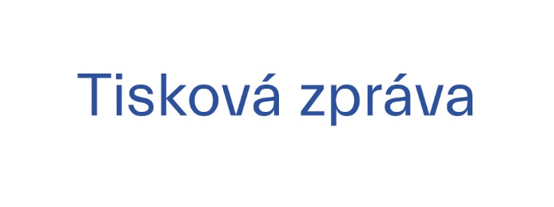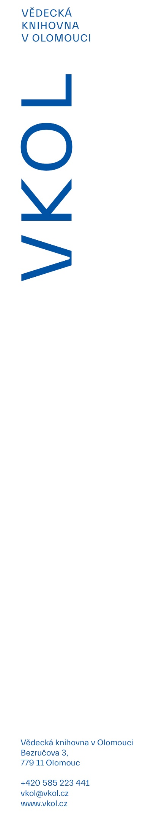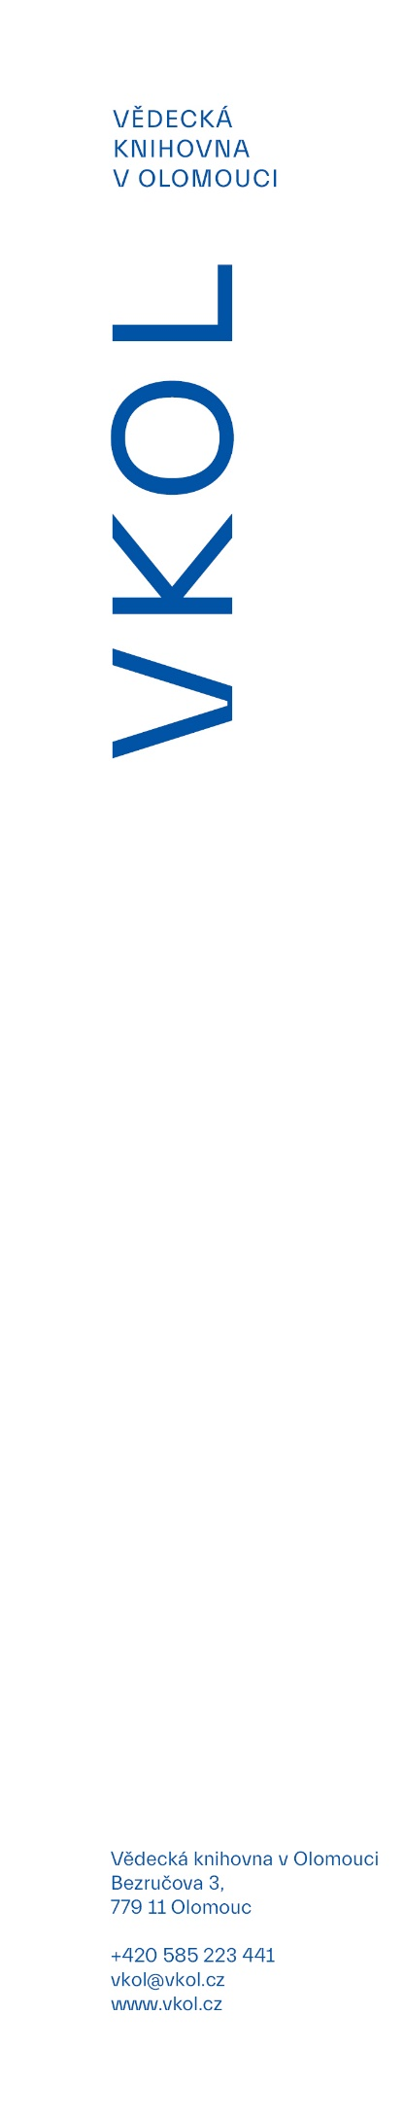

16. 4. 2024

**Ve Vědecké knihovně v Olomouci proběhne finále soutěže v předčítání v němčině Bücherwurm Olomouc 2024**

Vědecká knihovna v Olomouci pořádá již jedenáctý ročník soutěže v předčítání v němčině s názvem *Bücherwurm,* kteráse uskuteční 19. dubna v Červeném kostele v Olomouci. V šesti kategoriích budou soutěžit žáci ze 14 základních a středních škol Olomouckého a Zlínského kraje, kteří se kvalifikovali ze školních kol.

Předčítání je ideální způsob, jak motivovat mládež ke čtení. A čtení v cizím jazyce je důležitou kompetencí pro zvládnutí cizího jazyka. Komise složená z rodilých mluvčích a pedagogů Univerzity Palackého bude hodnotit nejen techniku čtení, ale také interpretaci a správnou výslovnost. Více než měsíc mohli soutěžící trénovat texty německé autorky Isabel Abedi z románu pro mládež *Isola*, jež vyšel v českém překladu v roce 2010. Soutěžící v kategorii Kreativ mohou buď pracovat s texty, napsat vlastní scénku, či natočit video na jedno z témat, která románu dominují. Způsob zpracování těchto témat je zcela na soutěžících: mohou být zazpívány, prezentovány jako animovaný videopříběh, jako Poetry-Slam nebo zatančeny – vše je možné.

Soutěž na podporu a propagaci němčiny se letos opět koná současně ve třech městech – v Pardubicích, Olomouci a Českých Budějovicích. Na vítěze všech kategorií čekají nejen knižní ceny, ale především pozvánka do pražského Goethe-Institutu s bohatým programem.

Akce je otevřena i pro veřejnost a proběhne od 10:00 do 14:00 hodin v Červeném kostele Vědecké knihovny v Olomouci.

Soutěž se koná pod záštitou radního pro kulturu a památkovou péči Olomouckého kraje Bc. Jana Žůrka.